

**INDICE:**

**Ejercicio 1……………………………Pag3**

**Ejercicio 2……………………………Pag4**

**Ejercicio 3……………………………Pag10**

**Ejercicio 4……………………………Pag 12**

**Bibliografía……………………………Pag15**

1. **Explica cuál es el sistema operativo libre más usado de internet, además de el por qué y para qué lo utilizan los usuarios. Redacta una breve Biografía donde aparezca todo lo que has utilizado para detallar el ejercicio.**

El sistema operativo libre mas usado hoy en día es Linux y para ello vamos a conocer un poco de donde viene algunas de sus características principales y los diferentes sistemas basados en Linux.

El desarrollo principal de este SO comenzó en 1991 por un estudiante de Finlandia llamado Linus Torvalds. La marca Linux fue registrada por el desarrollador, pero el nombre en sí fue elegido a través del voto de los usuarios.

Sobre estas fechas el núcleo del sistema operativo ya estaba construido el núcleo del sistema también es conocido como Kernel. Gracias al Kernel los usuarios pueden comunicarse y trabajar de forma sencilla con su computadora y sus periféricos.

Linux es una familia de sistemas operativos que utilizan el Kernel de Linux. Los sistemas operativos que usan el Kernel de Linux se denominan distribuciones de Linux.

Son sistemas operativos como Microsoft Windows o Apple macOS, pero con una característica muy importante, sus códigos fuente son de código abierto, ya que se distribuyen bajo la licencia GNU GPL. Esto significa que cualquier usuario tiene derecho a estudiar y modificar el código fuente de este sistema operativo y de sus distribuciones.

|  |  |  |
| --- | --- | --- |
| **Características de Linux** | | |
| Software Libre | Multiusuario y multitarea | Seguro |
| Muy estable | Para trabajar muchos usuarios a la vez | Gestión Memoria eficiente |

|  |  |  |
| --- | --- | --- |
| **Distribuciones de Linux** | | |
| Linux | FreeDos | FreeBDS |
| ReactOs | Haiku | Illumos Oracle |
| AROS | MenuetOS | DexOS |

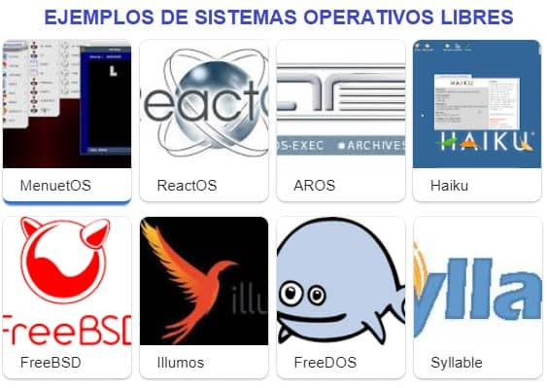

1. Registra MUY detalladamente como instalar Linux, imagina que lo tienes que hacer para una persona culta del año 1950. Deben aparecer TODOS los pasos y las selecciones que se hagan y el por qué. Utiliza un virtual box.

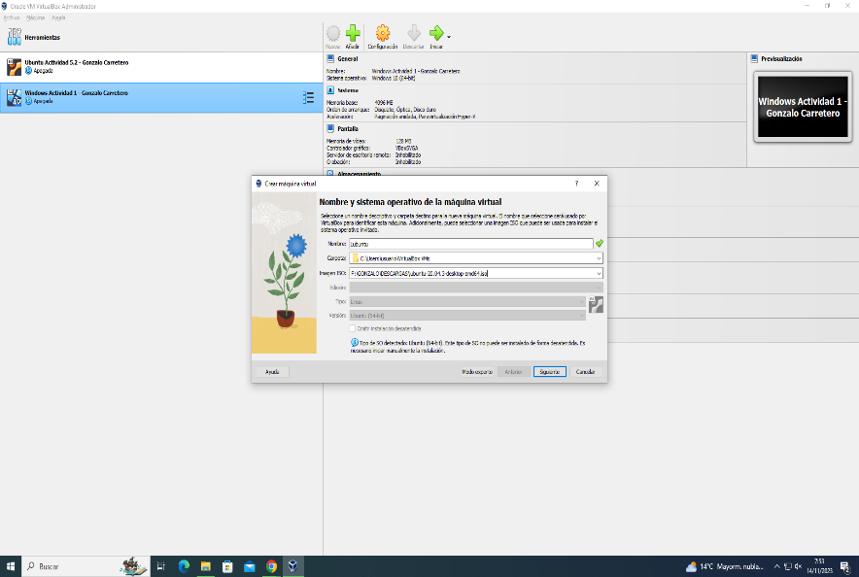

Primero debemos de crear la maquina virtual para ello le damos a nuevo y colocaremos el nombre de la maquina y donde la vamos a guardar

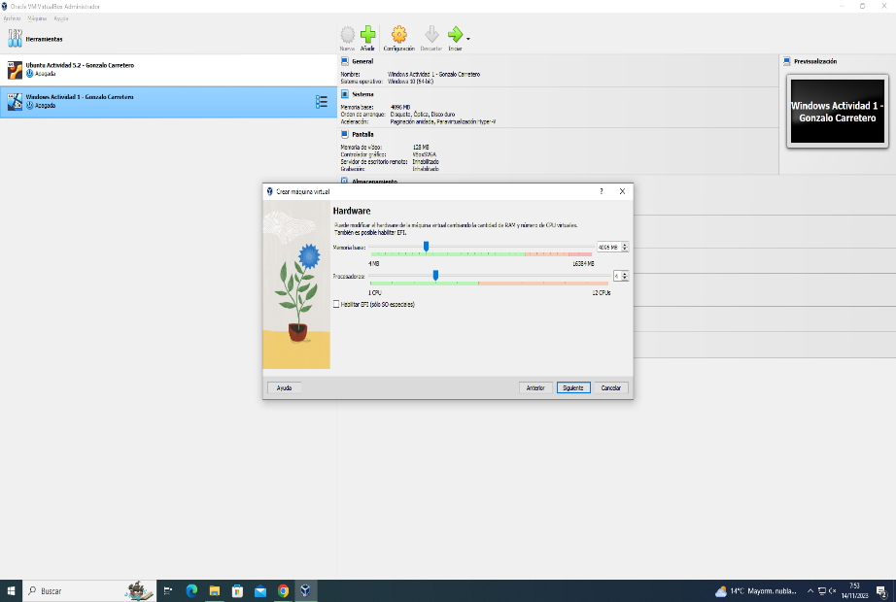

A continuación vamos a proceder a colocar la Memoria RAM y los núcleos del procesador

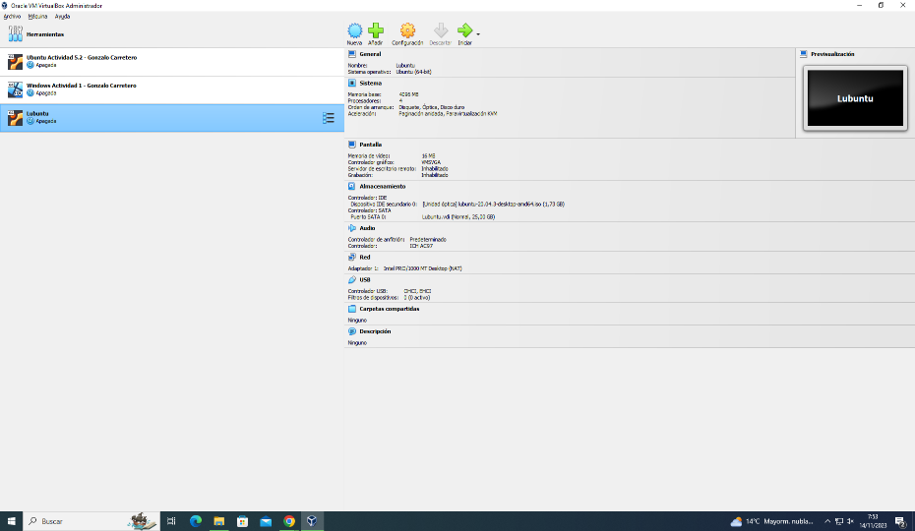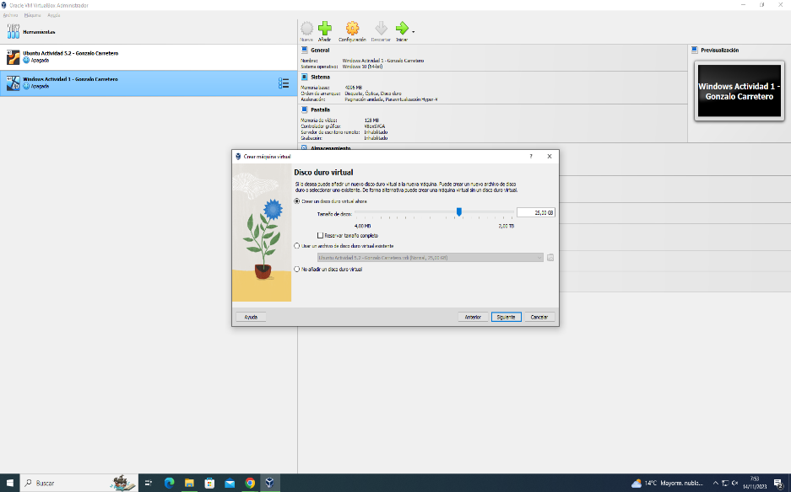

A continuación, le daremos iniciar la maquina para proceder la instalación.

Colocaremos el espacio de almacenamiento que necesitemos en mi caso le pongo 25 GB que es lo mínimo

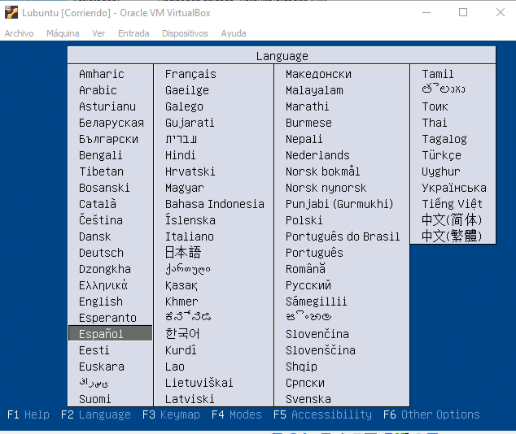

Ahora seleccionaremos el idioma que queramos tener en nuestro sistema operativo en mi caso vamos a seleccionar el español.

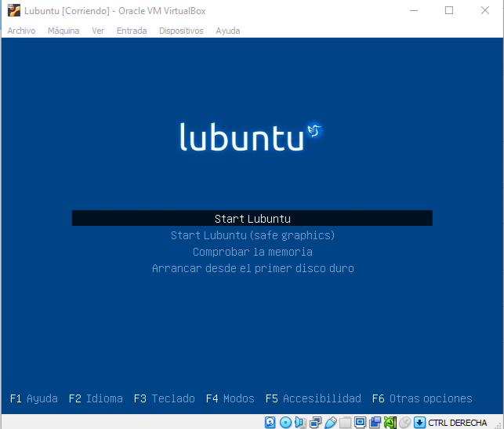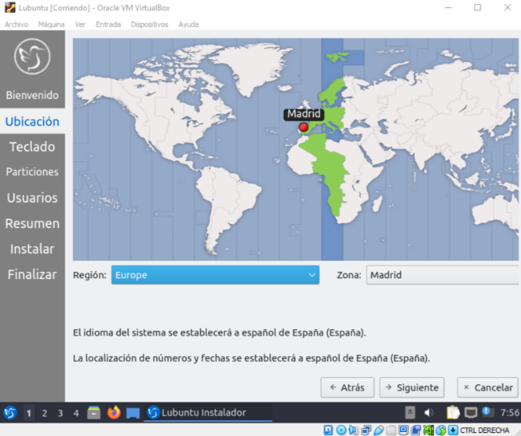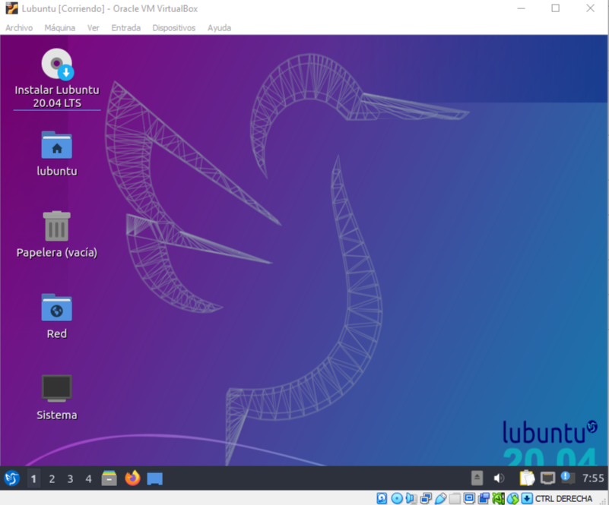

A continuación, colocaremos la ubicación donde vivísimos esto realmente no influye mucho, pero si siempre está bien colocarlo por funciones del sistema.

Ahora una vez dado nos saldrá como una versión de prueba pero ahora mismo no se encuentra instalado para ello tendremos que darle al cd donde pone instalar

A continuación tendremos que seleccionar si instalar en modo grafico o modo comando que sería la segunda opción pero como vamos a instalar con entorno grafico pues le damos a la primera

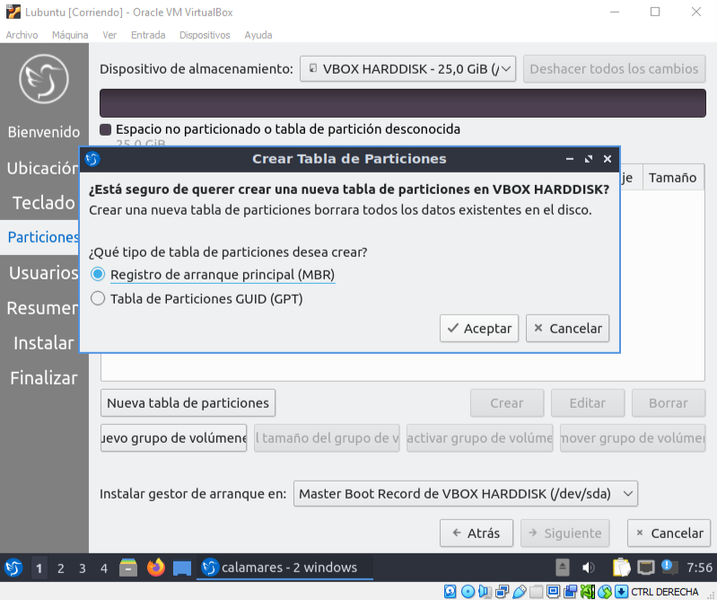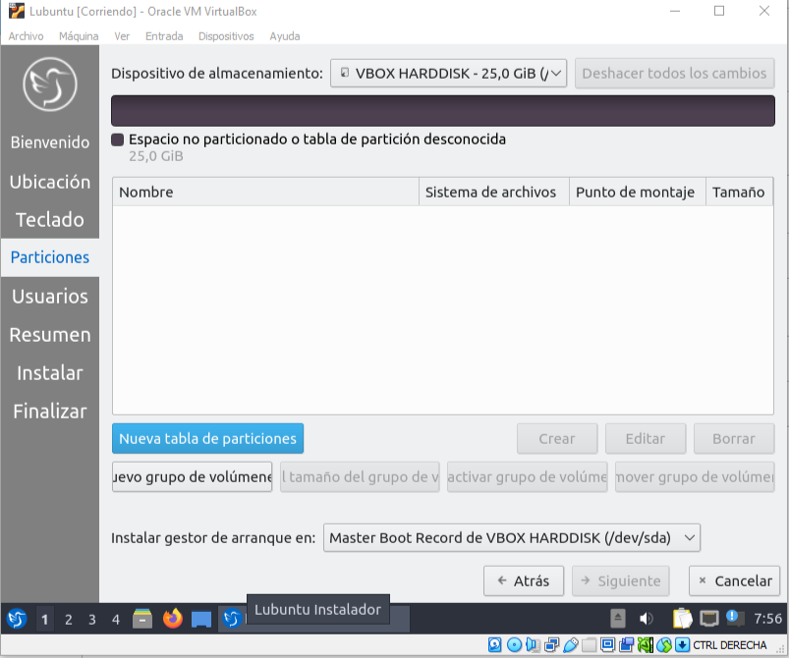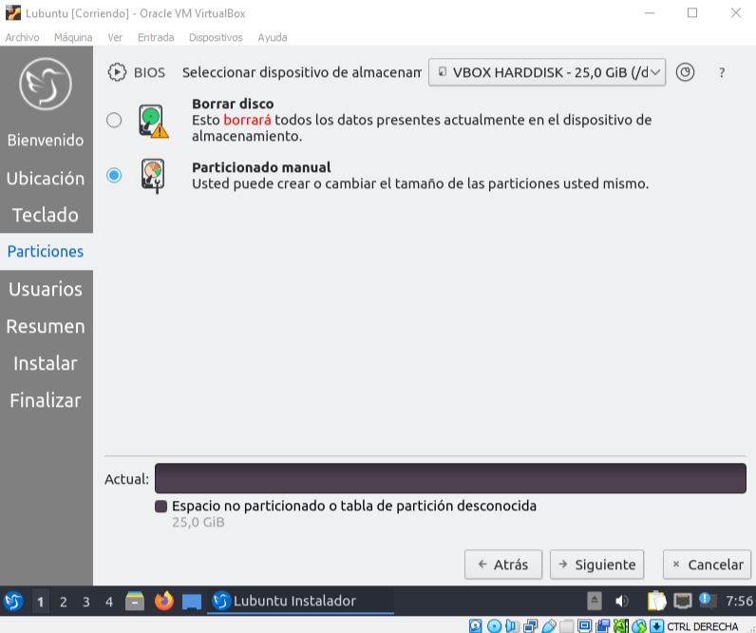

Ahora le daremos a crear una la tabla de particiones con el registro de arranque MBR

Ahora le daremos a crear una nueva tabla de particiones también podemos realizar esto a través de una herramienta llamada Gparted que la explicaremos en el Ejercicio 4.

A continuación, nos saldrá dos opciones lo que seria borrar el disco por completo o realizar un particionado al disco en mi caso le vamos a dar al particionado manual

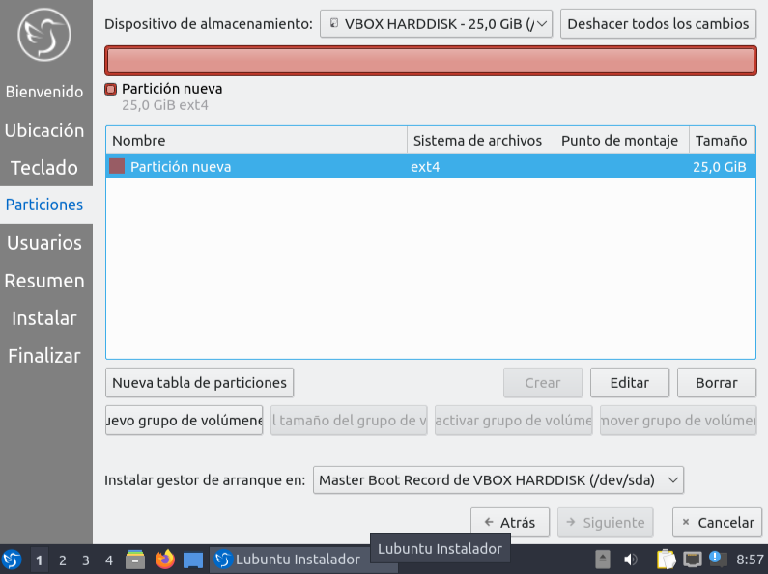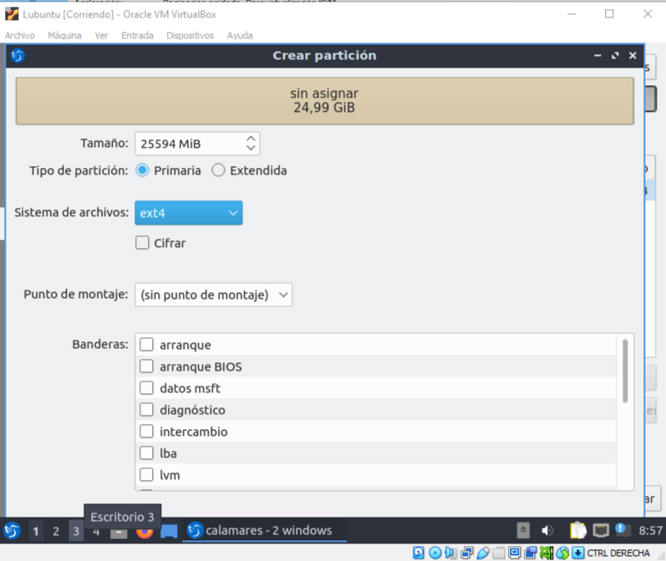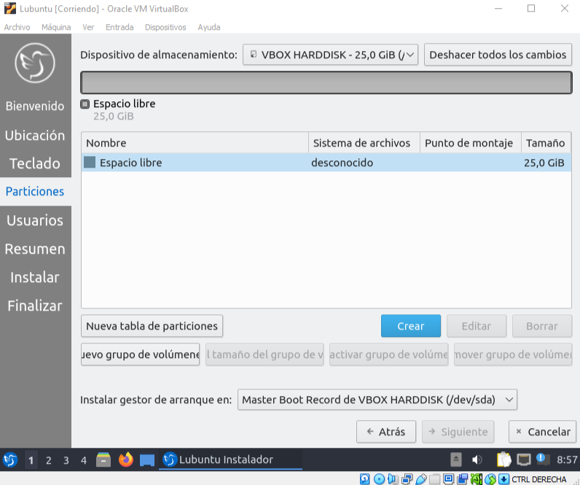

Ahora una vez creada le daremos a editar para añadir el punto de montaje por eso no nos permite continuar para adelante

Ahora al dado crear le daremos a continuar si queremos bajar el tamaño podemos, pero si no, no pasa nada el sistema de archivo lo dejamos el que viene por defecto

Ahora una vez creado la tabla de particiones le daremos a crear para colocar un sistema de archivos a la partición creada

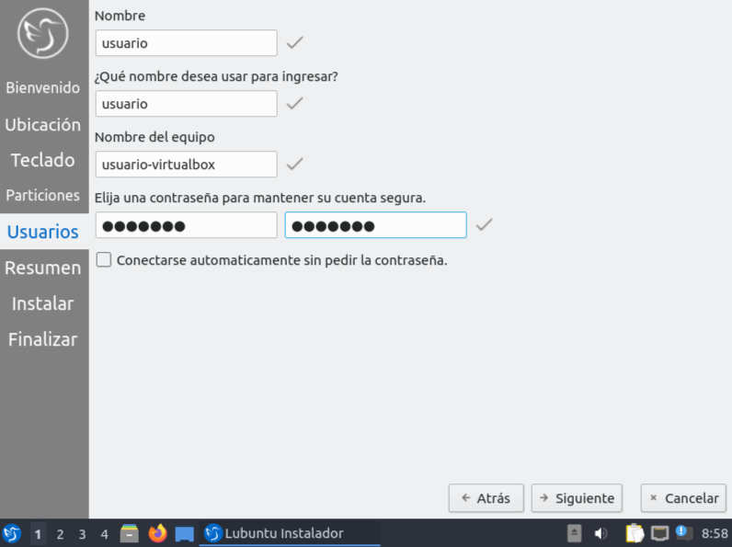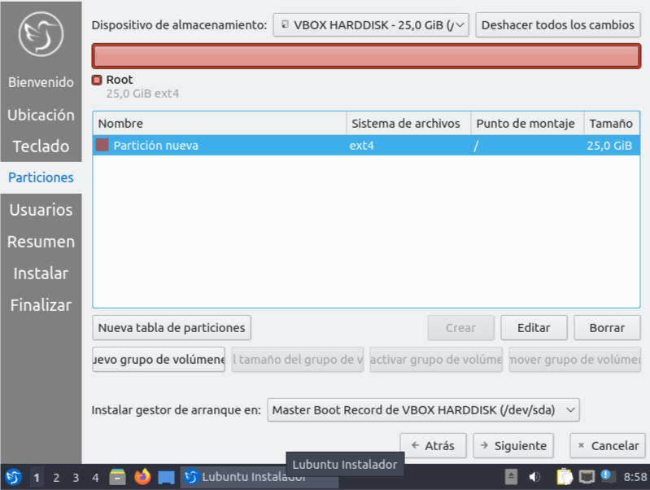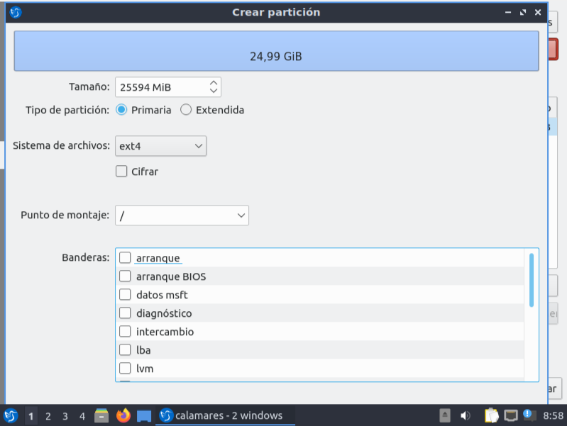

Ahora colocaremos el nombre de usuario y una contraseña de inicio de sesión.

Ahora ya nos permite continuar seleccionamos la partición y le damos a siguiente

Una vez dado editar le daremos a punto de montaje y colocamos igual que se muestra en pantalla y guardamos y salimos.

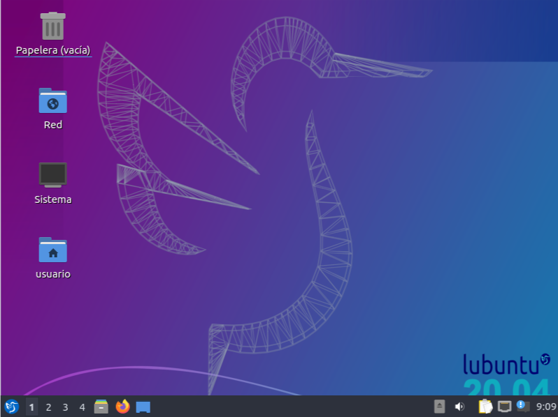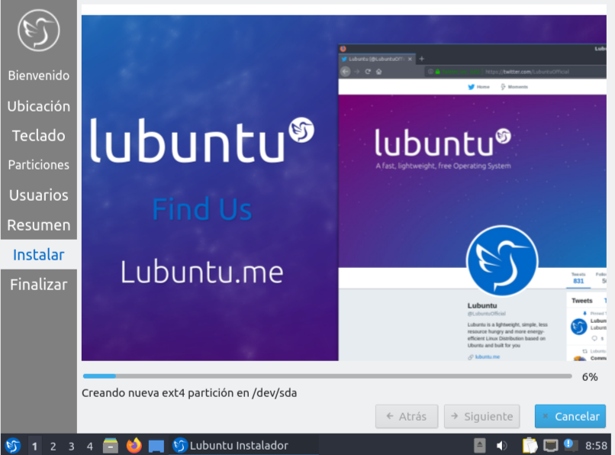

Una vez terminada vemos que ya no nos sale el cd como antes para instalar ya lo tendríamos perfectamente instalado para utilizar.

Ahora se nos pondrá a instalar no debe de tardarnos mucho y ya tendríamos nuestra instalación realizada

1. 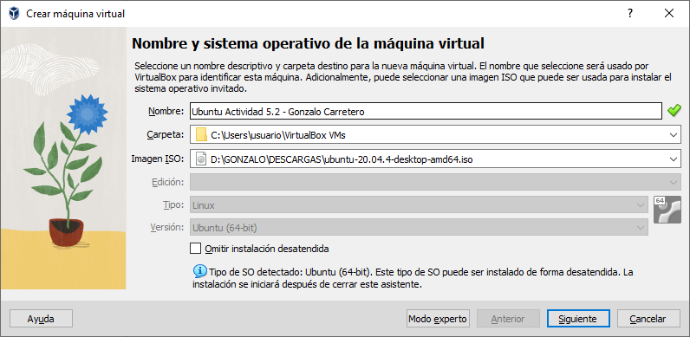**Registra MUY detalladamente como instalar Ubuntu, imagina que lo tienes que hacer para una persona culta del año 1950. Deben aparecer TODOS los pasos y las selecciones que se hagan y el por qué. Utiliza un virtual box.**

Bueno pues como hemos hecho en el anterior con Lubuntu colocamos el nombre de la máquina Virtual la ubicación donde se va a instalar y la ubicación de la imagen ISO.

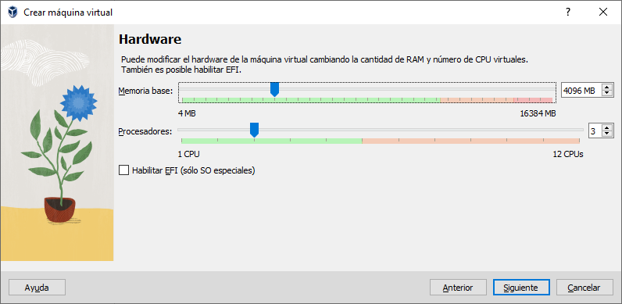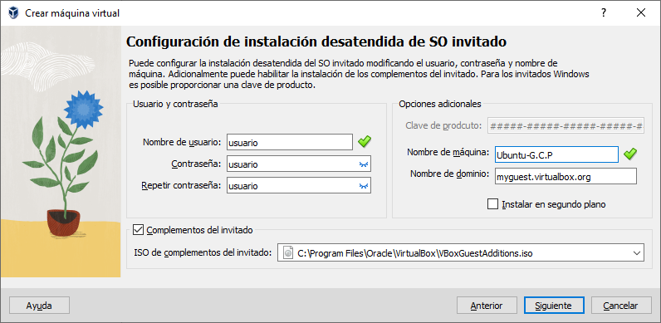

Ahora colocaremos la memoria RAM suficiente para que vaya nuestra MV y el núcleo de procesadores que queramos

En este caso nos pide la contraseña del usuario que se va a crear automáticamente y el nombre de usuario, además se nos va instalar completamente solo un complemento para poner la Máquina Virtual en pantalla completa llamado GuestAdditions.

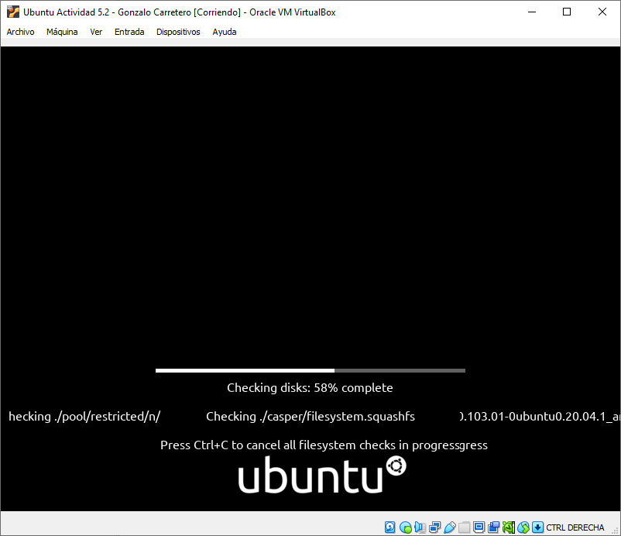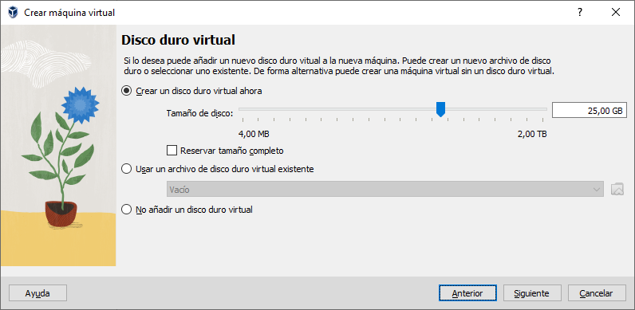

Ahora iniciamos y se nos empezará a comprobar nuestro disco por si tendría algún problema el disco o estuviera dañado lo podemos saltar con la combinación de teclas Control + C o dejar que se termine solo

Ahora colocaremos el tamaño suficiente que queramos en mi caso vamos a colocar la mínima suficiente

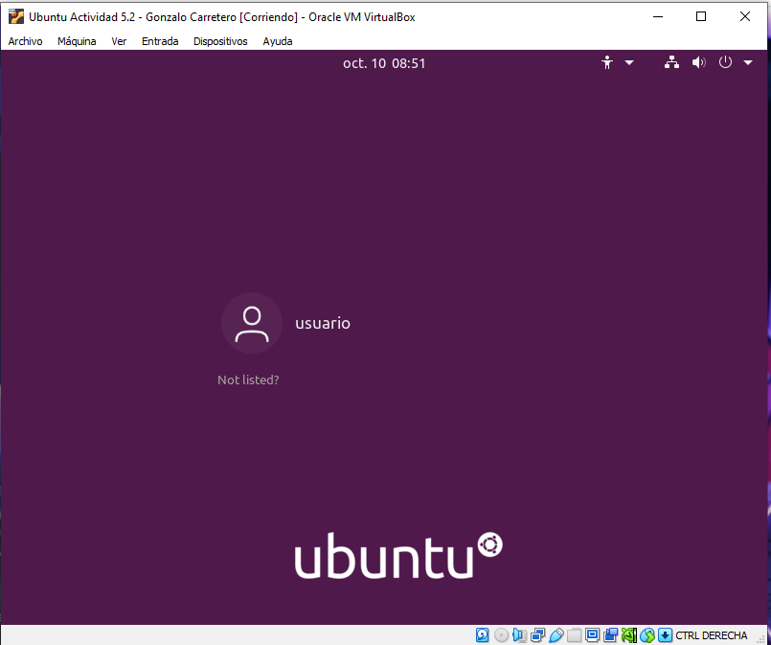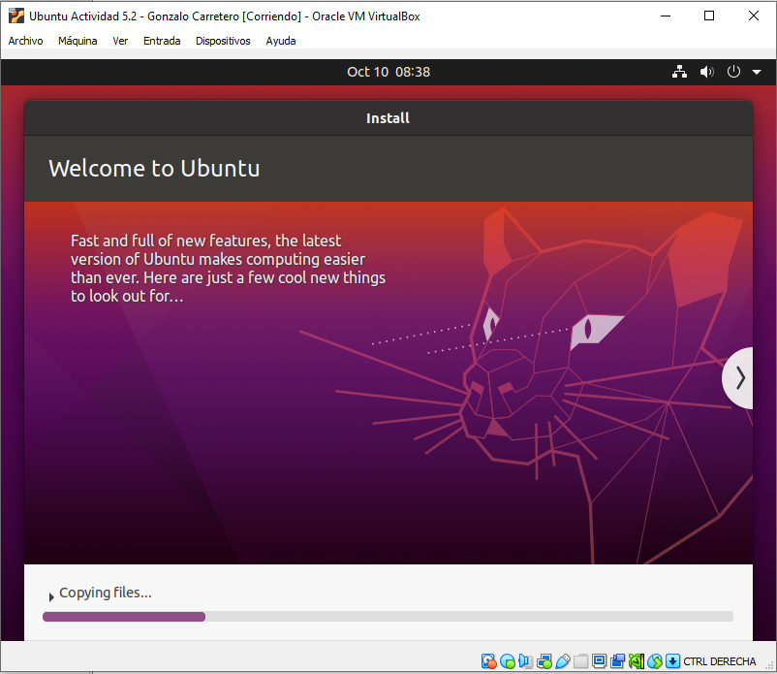

Una vez terminado nos saldrá como la foto que tenemos aquí a la derecha le damos a “usuario” y colocamos la contraseña que colocamos anteriormente y ya estaría instalado.

Ahora ya iniciamos la maquina cuando la arrancamos nos sale ya la instalación del sistema tenemos que dejar que se instalación

1. 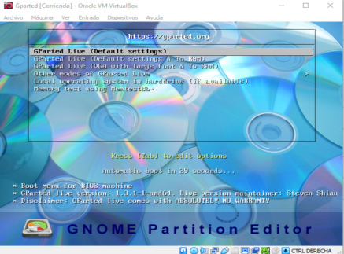**Realiza una partición en una máquina virtual. Explica paso por paso, añadiendo fotos en cada paso de lo que has hecho.**

Lo primero que tenemos que hacer es iniciar la maquina virtual cuando la arranquemos nos va a saltar una pestaña como la de la foto le daremos a la primera opción.

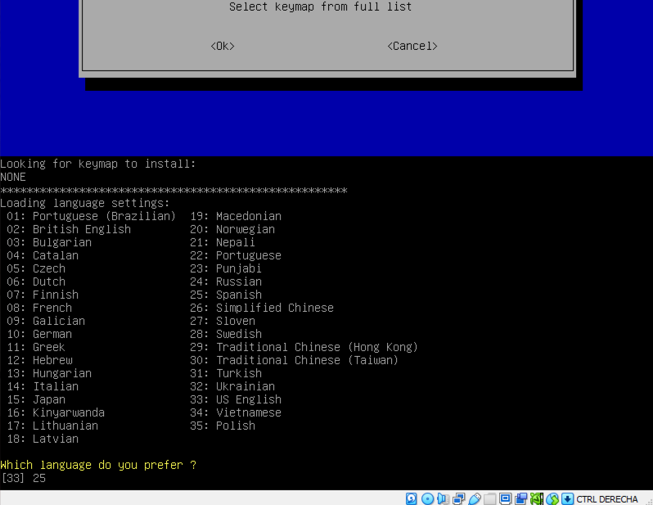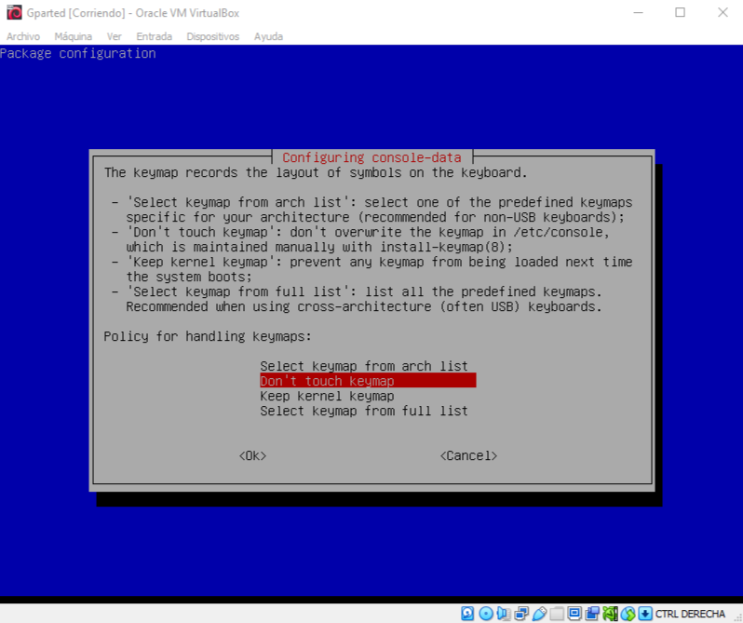

Ahora tendremos que colocar el idioma que vamos a utilizar para ello utilizamos las teclas numéricas del teclado cuidado con panel numérico que algunas veces no nos funciona

Cuando le damos a la opción anterior nos va a salir para seleccionar otra no tocaremos nada le daremos a siguiente y continuamos con la actividad

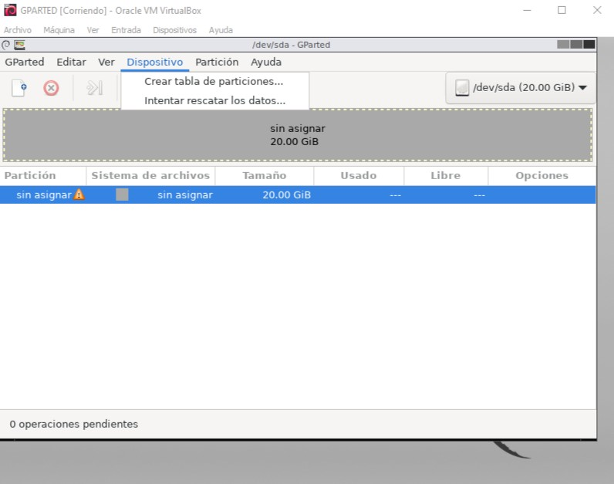

Cuando seleccionamos el idioma nos abrirá este gestor de particiones para poder crear particiones tendremos que darles a dispositivos – crear tabla de particiones.

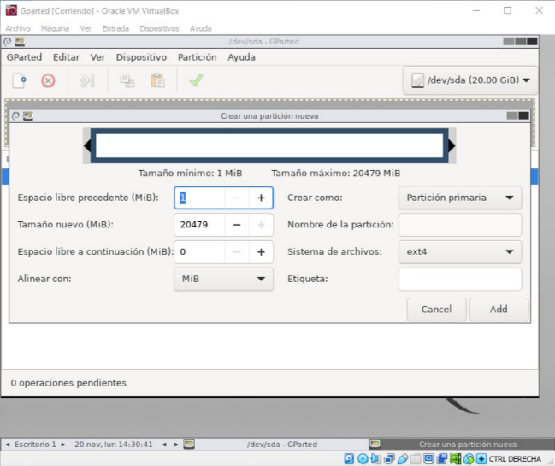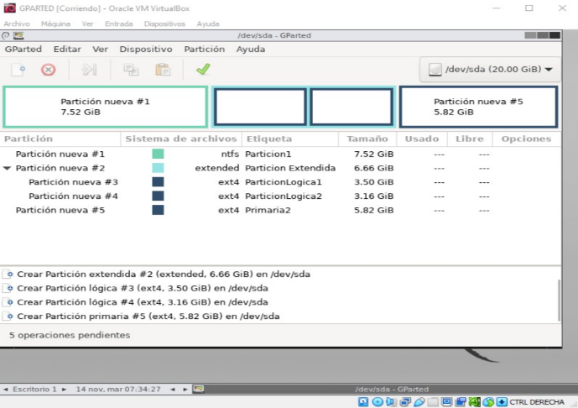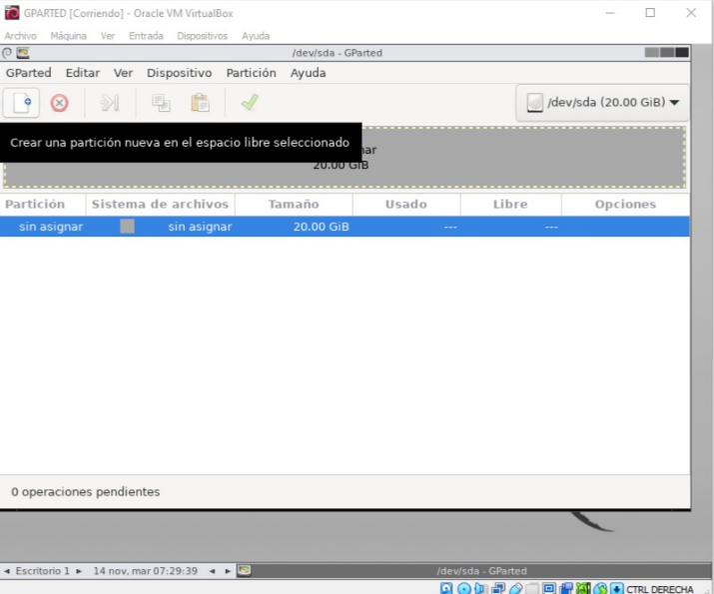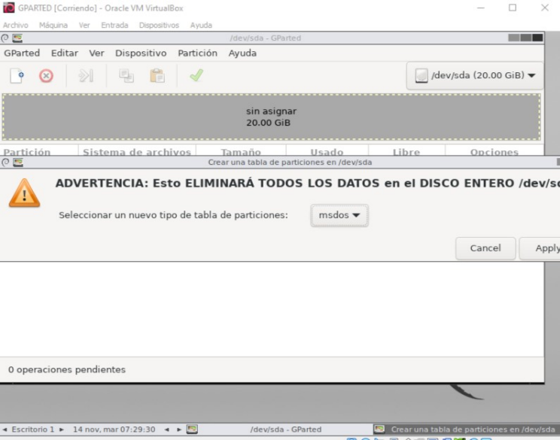

Ahora cuando le damos a crear nos va a salir esta ventana la cual colocamos el tamaño de la partición, el tipo de partición (Primaria | Extendida) y dentro de la Extendida nos encontramos la lógica y el sistema de archivos y en la foto de abajo sale ya todas las particiones realizadas

Ahora podemos observar en la sección partición ya no sale el botón de advertencia ahora ya podemos crear las particiones para ello le damos a la hojita de arriba.

Cuando le damos a crear la tabla de particiones nos dirá que todo el contenido del disco duro se va a borrar y después no pide el tipo de tabla que vamos a utilizar yo la he dejado igual que se muestra en la foto.

**BIBLIOGRAFÍA**

*¿Cómo es el Sistema Operativo Linux?* (n.d.). Area Tecnología. Retrieved November 20, 2023, from <https://areatecnologia.com/informatica/como-es-el-sistema-operativo-linux.html>

*GNU/Linux*. (n.d.). Wikipedia. Retrieved November 20, 2023, from <https://es.wikipedia.org/wiki/GNU/Linux>

*¿Qué es Linux?* (2023, July 31). Red Hat. Retrieved November 20, 2023, from <https://www.redhat.com/es/topics/linux>

*Sistemas Operativos Libres*. (n.d.). Area Tecnología. Retrieved November 20, 2023, from <https://areatecnologia.com/informatica/sistemas-operativos-libres.html>